中证500动量选股策略回测报告
——基于四版本迭代的实证研究

课程名称 | 量化投资
报告类型 | 课程回测作业
汇 报 人 | 小组G
成 员 | 张心田202407365163  杨煊20230234040  宋夏朗202407361834  林嘉堉202407361821  颉晨希202407361826
完成日期 | 2026 年 10 月 25 日
数据来源 | baostock 开放数据接口

目 录
摘要
一、引言
二、数据与方法
三、策略设计与结果
四、四版本对比与讨论
五、结论
六、局限性
参考文献
摘 要
本报告基于 2019 年 1 月至 2026 年 10 月的中证500历史成分股数据，构建并迭代了四个股票选择策略版本：V1 基线版（250日新高动量与 ROE/PB 全局阈值过滤）、V2 行业中性增强版（复合动量与行业中性质量因子）、V3-A 风控版（在 V2 基础上引入固定比例止损与动量排名退出）以及 V3-B 海龟风控版（引入 ATR 跟踪止损、分档止盈与强平机制）。回测采用统一的预处理口径（剔除 ST、停牌、涨跌停与流动性后 5% 的股票）与交易成本假设（双边佣金万分之三、卖出印花税千分之一、0.2% 滑点），以中证500指数为基准，按样本内（2019—2022）与样本外（2023—2026）两段评估。
结果表明：V3-A 综合表现最优，全区间累计收益 124.70%、年化超额 +4.45%、最大回撤 -25.53%，且为唯一在两个样本区间信息比率均为正的版本（0.24 / 0.18）；V3-B 回撤最小（-18.33%）但样本外信息比率转负；V1 的样本外优势集中于单段行情、全区间信息比率仅 0.01，提示单段评估易产生误判；V2 的行业中性质量因子在本研究区间内对动量策略构成系统性拖累。参数敏感性测试显示 V3-A 止损线处于稳健平台区，而 V3-B 的 ATR 倍数为高敏感参数。本报告同时记录了开发过程中发现并修复的未来函数缺陷（V1 收益从 90.1% 修正至 37.62%），作为回测偏差的实证案例。
关键词：量化选股；动量效应；行业中性；风险控制；回测；信息比率

一、引言

（一）研究背景
动量效应（momentum）是资产定价研究中最著名的市场异象之一。在 A 股市场，中小盘股票的动量表现与成熟市场存在差异，动量策略在中证500成分股域内的有效性及其风险控制方案值得实证检验。本研究为量化投资课程作业，依据课程需求文档的要求，完成"股票池构建—因子选股—定期调仓—基准对比"的完整回测流程，并通过版本迭代持续改进策略。

（二）研究目的
依据需求文档，本研究需满足七项基本要求：（1）股票池为中证500成分股；（2）剔除 ST、停牌及数据缺失股票；（3）动量因子（250日新高）；（4）基本面过滤（ROE/PB）；（5）信号触发买入并周期调仓；（6）以中证500为业绩基准；（7）输出年化收益、最大回撤、夏普比率等指标并评判超额收益。在此之上，本研究通过 V1→V2→V3-A/V3-B 的版本迭代，考察因子增强与风险控制模块对策略绩效的边际贡献，并补充信息比率（IR）、参数敏感性与执行时点对照等分析。

（三）研究贡献
本研究的边际贡献包括：（1）在同一数据与成本口径下完成四版本绩效归因，隔离了因子增强与风控模块各自的贡献；（2）以次日开盘/当日收盘双执行模式对照，检验了执行时点假设；（3）对风控参数进行双区间敏感性测试，区分"稳健平台区"与"高敏感参数"；（4）记录并量化了行号切片未来函数缺陷对回测结果的扭曲程度，为同类研究提供偏差警示。

二、数据与方法
本章说明数据来源、统一预处理与成本口径、回测框架及绩效指标定义。

（一）数据来源与股票池
数据来源为 baostock 免费接口，包含：中证500历史成分股快照（94 个月度快照，并集共 1109 只股票）、日线行情（后复权价格、涨跌停与停牌状态、市净率 PB）、季度财务数据（净资产收益率 ROE、净利润及公告日期）。采用历史成分股并集而非当前成分股构建股票池，以缓解幸存者偏差。行业分类采用证监会行业口径，覆盖率约 99.9%。

（二）统一预处理与成本口径
四版本共享统一的前置过滤规则：剔除 ST 股票、停牌股票、当日涨跌停股票（涨停不可买入、跌停不可卖出）以及日均流动性后 5% 的股票。交易成本假设为：双边佣金万分之三，卖出印花税千分之一，买卖各 0.2% 滑点，合计买入成本 0.23%、卖出成本 0.33%。指标计算采用后复权价格；由于动量与均线等指标均为比值运算，后复权与前复权在数学上等价。基准为中证500价格指数；需说明的是，由于数据源不提供对应全收益指数，基准未包含股息再投资，故报告中的超额收益估计偏保守。

（三）回测框架
回测区间为 2019-01-02 至 2026-10-20，共 1889 个交易日。以 2022-12-31 为界划分样本内（2019—2022，参数确定依据）与样本外（2023—2026，稳健性检验）。调仓规则为每月末收盘生成信号、次一交易日开盘成交；执行时仅使用 T-1 日及之前的数据，杜绝未来函数。持仓内逐日检查风控条件（V3 系列），触发后于次一交易日开盘卖出；卖出资金在下一调仓日前保持现金。

（四）绩效指标
除累计收益率、年化收益率、年化超额收益、年化波动率、夏普比率（无风险利率取 2%）、最大回撤、卡玛比率与月度胜率外，本报告补充信息比率（IR），定义为日度主动收益（策略收益减基准收益）的均值与标准差之比并按 √252 年化，衡量单位跟踪误差所换取的超额收益。

三、策略设计与结果
本章按版本演进顺序给出四个策略的设计要点与三段回测结果。

（一）V1 基线版：250日新高动量与全局阈值基本面过滤
V1 按需求文档设计：动量因子为股价创 250 日新高；基本面过滤采用全局阈值（ROE 与 PB 达到设定门槛）；符合条件者按动量强度取前 20 只，月度调仓。表 1 报告其三段绩效。
指标 | 全区间 2019~2026 | 样本内 2019-2022 | 样本外 2023-2026
策略累计收益 | 37.62% | 1.92% | 32.72%
中证 500 累计 | 65.57% | 41.93% | 14.87%
策略年化 / 超额 | 4.35% / -2.61% | 0.50% / -9.01% | 8.09% / +4.21%
策略夏普 | 0.23 | 0.12 | 0.34
策略最大回撤 | -67.84% | -66.51% | -45.36%
策略年化波动 | 32.16% | 32.66% | 31.65%
月度胜率 | 55.32% | 50.00% | 60.87%
V1 全区间与样本内均跑输基准（年化超额 -2.61% 与 -9.01%），仅样本外小幅领先；最大回撤 -67.84% 约为基准（-41.81%）的 1.6 倍。该结果印证了需求文档对朴素方案的预判：全局阈值的基本面筛选过于粗糙，且动量反转时期缺乏退出机制，回撤失控。V1 的缺陷为后续版本提供了改进动机。

（二）V2 行业中性增强版：复合动量与行业中性质量因子
V2 的因子体系包括：（1）复合动量：0.6×60 日收益 + 0.4×120 日收益，另加 5% 的新高奖励项；（2）行业中性质量因子：TTM-ROE 不低于行业中位数、PB 不超过行业中位数 1.5 倍、且最近两个季度净利润不连续下滑；（3）均线多头过滤：MA5≥MA20 且 MA50≥MA90。综合得分按动量 60%、质量 40% 加权，取前 40 只并施加行业偏离不超过 ±5% 的约束。执行采用月末收盘信号、次日开盘成交。
指标 | 全区间 2019~2026 | 样本内 2019-2022 | 样本外 2023-2026
策略累计收益 | 14.84% | 8.85% | 3.75%
策略年化 / 超额 | 1.86% / -5.10% | 2.22% / -7.28% | 1.02% / -2.87%
策略夏普 | 0.11 | 0.14 | 0.06
策略最大回撤 | -44.06% | -40.57% | -34.29%
月度胜率 | 43.62% | 39.58% | 47.83%
V2 全区间跑输基准约 5~7 个百分点/年，且低于 V1。结构上，V2 样本内好于 V1（8.85% 对 1.92%），样本外却远差于 V1（3.75% 对 32.72%）：质量与低估值倾向在动量失效的震荡期（2019—2022）相对抗跌，但在 2023—2026 的动量行情中严重踏空。值得注意的是，V2 最大回撤 -44.06% 较 V1 的 -67.84% 显著改善，说明行业分散与 40 只持仓提升了组合的回撤特性，为 V3 的风控改造提供了"回撤可控但收益不足"的起点。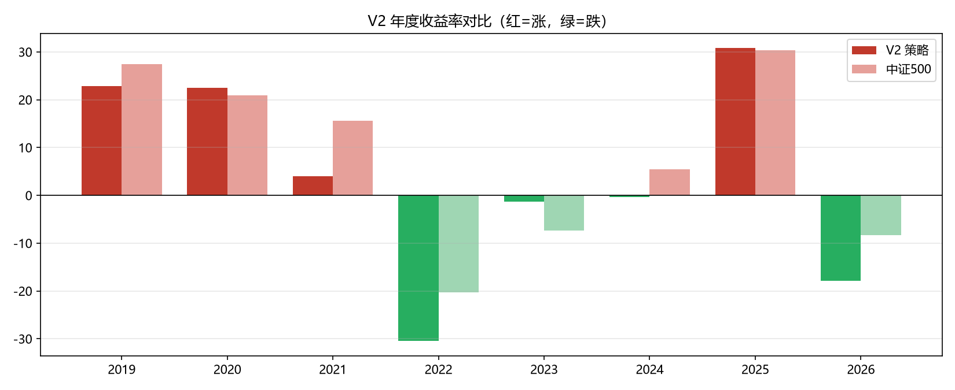图 1 V2 年度收益与基准对比

（三）V3-A 风控版：固定止损与动量排名退出
V3-A 在 V2 全部规则之上引入两条退出机制：（1）固定止损：持仓收益触及 -12%（按收盘价监控）即于次日开盘卖出；（2）动量排名退出：月中检查持仓股的动量排名，跌出全体候选前 50% 者退出。入场规则与调仓频率与 V2 相同。
指标 | 全区间 2019~2026 | 样本内 2019-2022 | 样本外 2023-2026
策略累计收益 | 124.70% | 66.36% | 32.80%
策略年化 / 超额 | 11.41% / +4.45% | 14.11% / +4.60% | 8.11% / +4.22%
策略夏普 | 0.54 | 0.63 | 0.42
策略最大回撤 | -25.53% | -24.39% | -21.05%
月度胜率 | 55.32% | 50.00% | 60.87%
V3-A 是四版本中唯一在三个区间全部跑赢基准的版本，年化超额稳定在 +4.2% 至 +4.6% 之间；最大回撤 -25.53% 仅为基准（-41.81%）的六成。从 V2 到 V3-A，年化收益提升约 9.6 个百分点、回撤改善 18.5 个百分点，说明风控模块的贡献显著。交易日志统计显示，全区间共触发止损 707 次、排名退出 45 次、调仓买入 93 次，止损触发约占持仓月的 19%，与设计预期一致。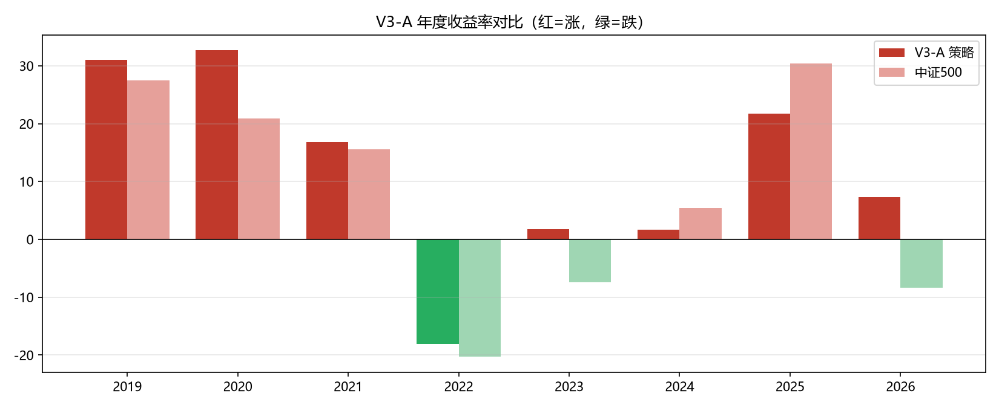图 2 V3-A 年度收益与基准对比

（四）V3-B 海龟风控版：ATR 跟踪止损、分档止盈与强平
V3-B 同样以 V2 为基础，将固定止损替换为三重动态风控：（1）海龟式跟踪止损：初始止损为买入价减 2 倍 10 日 ATR，此后止损线随价格上行只上移不下移，收盘跌破即次日开盘卖出；（2）漫步者分档止盈：按买入价分档设定止盈倍数（≤60 元 1.4 倍、≤80 元 1.3 倍、≤100 元 1.2 倍、其余 1.1 倍）；（3）持仓满 100 个交易日强制平仓。月度排名退出机制保留。
指标 | 全区间 2019~2026 | 样本内 2019-2022 | 样本外 2023-2026
策略累计收益 | 83.32% | 71.39% | 5.34%
策略年化 / 超额 | 8.42% / +1.46% | 14.99% / +5.49% | 1.44% / -2.44%
策略夏普 | 0.52 | 0.90 | 0.01
策略最大回撤 | -18.33% | -18.33% | -14.36%
卡玛比率 | 0.46 | 0.82 | 0.10
月度胜率 | 52.13% | 52.08% | 52.17%
V3-B 是四版本中的"防守型"策略：最大回撤 -18.33% 仅为基准的 44%，年化波动 13.41% 仅为基准的 60%，样本内夏普 0.90 为全场最佳。风控统计为跟踪止损 1946 次、止盈 670 次、强平 0 次、排名退出 23 次——强平为零的原因在于平均持仓期仅约 1.3 个月，远短于 100 交易日的上限。但其在样本外的年化超额转负（-2.44%），与 V3-A 形成"收益—回撤"的经典权衡。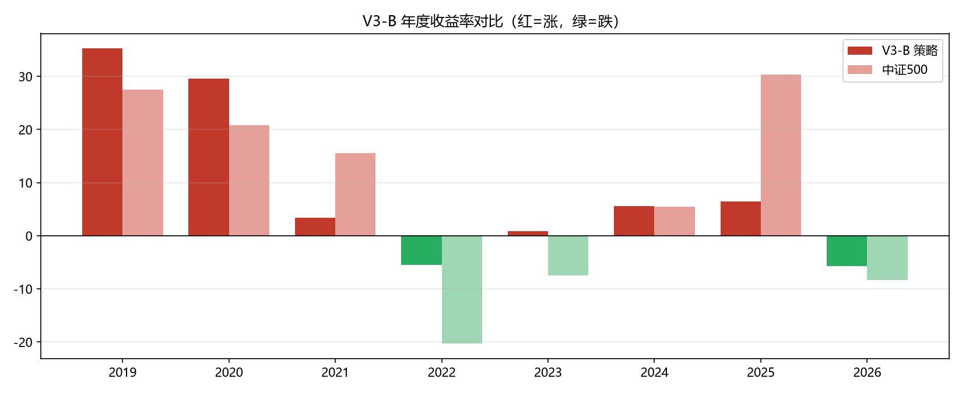图 3 V3-B 年度收益与基准对比

四、四版本对比与讨论

（一）对比总表与信息比率
表 5 汇总四版本（含 V2 收盘成交对照 V2c）的三段绩效与信息比率。
版本 | 全区间绩效 |  |  |  | 分段累计收益 |  | 信息比率 IR
版本 | 累计收益 | 年化超额 | 夏普 | 最大回撤 | 样本内 | 样本外 | 全区间 | 样本外
V1 基线版 | 37.62% | -2.61% | 0.23 | -67.84% | 1.92% | 32.72% | 0.01 | 0.27
V2 行业中性版 | 14.84% | -5.10% | 0.11 | -44.06% | 8.85% | 3.75% | -0.32 | -0.20
V2c 收盘对照 | 9.13% | -5.79% | 0.09 | -46.83% | 8.79% | -1.17% | -0.37 | -0.30
V3-A 风控版 | 124.70% | +4.45% | 0.54 | -25.53% | 66.36% | 32.80% | 0.24 | 0.18
V3-B 海龟版 | 83.32% | +1.46% | 0.52 | -18.33% | 71.39% | 5.34% | -0.02 | -0.23
中证 500 基准 | 65.57% | — | 0.32 | -41.81% | 41.93% | 14.87% | — | —
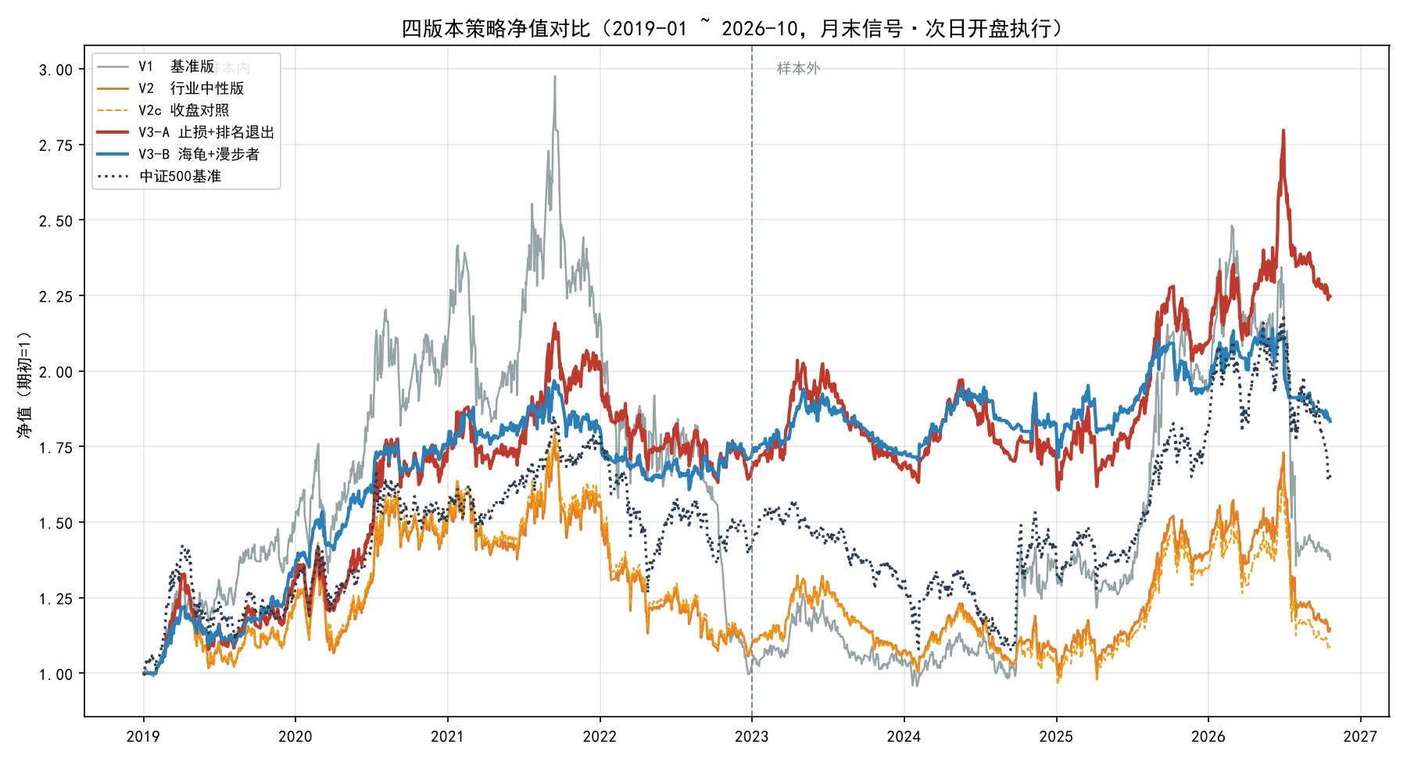图 4 四版本净值叠加对比（虚线为样本内外分界）
总表揭示三点。第一，V3-A 是唯一双区间 IR 均为正的版本（0.24 / 0.18），其超额收益不仅存在，且单位跟踪误差的换取效率最高，收益、夏普、超额三项第一叠加可控回撤，综合评价最优。第二，V3-B 回撤最小但样本外 IR 转负（-0.23），表明样本外其主动管理未创造价值，与后文敏感性测试发现的 ATR 参数敏感问题互相印证。第三，V1 的样本外 IR 高达 0.27，但全区间 IR 仅 0.01——样本内的近零超额叠加样本外恰逢动量行情，构成"单段 IR 误判"的典型陷阱；叠加 -67.84% 的回撤，V1 并不具备实盘可行性。

（二）参数敏感性分析
对两个风控版本的核心参数各取三档做完整重跑（表 6）。
版本 | 参数 | 全区间绩效 |  | 样本外绩效 |  |  |  | 次数
版本 | 参数 | 累计收益 | 最大回撤 | 累计收益 | 年化超额 | 夏普 | 最大回撤 | 次数
V3-A | 止损 -10% | 131.04% | -22.89% | 34.35% | +4.57% | 0.45 | -18.96% | 止损 980
V3-A | 止损 -12%  （正式） | 124.70% | -25.53% | 32.80% | +4.22% | 0.42 | -21.05% | 止损 707
V3-A | 止损 -15% | 78.43% | -34.74% | 22.69% | +1.90% | 0.29 | -24.75% | 止损 484
V3-B | ATR ×1.5 | 184.17% | -11.97% | 26.08% | +2.69% | 0.47 | -11.38% | 跟踪止损 2436
V3-B | ATR ×2.0  （正式） | 83.32% | -18.33% | 5.34% | -2.44% | 0.01 | -14.36% | 跟踪止损 1946
V3-B | ATR ×2.5 | 21.26% | -31.74% | -13.57% | -7.81% | -0.37 | -22.09% | 跟踪止损 1480
V3-A 的绩效随止损收紧单调改善，但 -10% 与 -12% 差距很小（全区间差 6.3 个百分点、样本外差 1.6 个百分点），至 -15% 才明显退化：正式参数 -12% 处于稳健平台区，敏感性测试证明其并非过拟合的幸运数字，故保留先验选择。V3-B 则呈现不同的图景：ATR 倍数同样单调"越紧越好"且样本外方向一致，开发阶段"×2.0 过紧导致震荡洗出（whipsaw）"的假设被数据推翻——真实原因是 ×2.0 相对过松、放任亏损奔跑，×2.5 更导致样本外累计 -13.57%。×1.5 虽全面占优，但该结论属事后回看；若据其更改正式参数即构成事后优化偏差（data snooping）。本报告诚实披露这一发现：保留需求文档先验的海龟经典 ×2.0，并据此将 ATR 倍数标记为高敏感参数——V3-B 的参数稳健性弱于 V3-A。

（三）执行时点对照
V2 的正式口径为月末收盘信号、次日开盘成交（open）；对照实验改为信号当日收盘成交（close，即 V2c）。结果 open（14.84%）优于 close（9.13%），相差 5.7 个百分点。这一方向否定了"次日开盘成交存在抢跑溢价损耗"的先验担忧——在本样本中，隔夜价格发现反而带来了更有利的成交价。需要强调，该差异属于执行时点敏感性而非稳健的 alpha 来源，报告中仅作为实现层面的分析小节。

五、结论
本研究在中证500域内完成四版本动量选股策略的迭代回测，主要结论如下：
1. 朴素动量+全局阈值方案（V1）在全区间跑输基准且回撤失控，验证了粗糙基本面过滤与缺失退出机制的风险。
2. 行业中性质量因子（V2）在震荡市抗跌、动量行情踏空，双区间 IR 均为负，在本研究区间内对动量策略构成系统性拖累。
3. 风控模块是绩效分化的关键：固定止损+排名退出（V3-A）同时改善收益与回撤，四版本综合最优；ATR 跟踪止损+分档止盈（V3-B）将回撤压缩至 -18.33%，但以牺牲样本外收益为代价。
4. 参数敏感性呈现不对称结构：V3-A 止损线处于稳健平台区，V3-B 的 ATR 倍数高度敏感且更优取值属事后发现，提示风控参数的先验选择与稳健性检验缺一不可。
5. 综合评价推荐 V3-A 作为最终方案：唯一双区间 IR 为正，超额稳定（+4.2%~+4.6%/年），回撤约为基准的六成。

六、局限性
1. 基准口径：中证500价格指数未含股息再投资，策略超额收益估计系统性偏保守。
2. 未来函数教训：开发早期版本曾因行号切片引入未来函数，V1 全区间收益被高估至 90.1%；改为基于日期的切片后修正为 37.62%。该案例说明回测引擎的数据对齐方式必须逐一审计，本报告全部结果基于修复后的引擎并经两次独立复跑验证。
3. 数据质量：免费数据源存在偶发断线与字段缺失，个别财报数据缺失的股票被保守剔除；回测稳定性依赖服务器可用性，已通过持久连接与重试机制缓解。
4. 参数事前性：V3-B 的 ATR ×1.5 优势属事后发现，本报告不据此调整正式参数；真正的样本外验证需要实盘或滚动样本外检验。
5. 风格环境依赖：四版本的相对表现与 2019—2026 年中证500的风格切换高度相关（2019—2022 震荡、2023—2026 动量占优），结论外推需谨慎。
6. 容量与冲击成本：0.2% 滑点假设为线性近似，未建模策略资金规模扩大后的市场冲击，实盘容量可能受限。

参考文献
- Jegadeesh N, Titman S. Returns to buying winners and selling losers: Implications for stock market efficiency[J]. Journal of Finance, 1993, 48(1): 65-91.
- Moskowitz T, Ooi Y H, Pedersen L H. Time series momentum[J]. Journal of Financial Economics, 2012, 104(2): 228-250.
- baostock. 证券宝开放式接口文档[EB/OL]. https://www.baostock.com.
- Murphy J J. 金融市场技术分析[M]. 北京: 机械工业出版社.
附录 净值曲线的关键买卖点标注（对照课程要求）
课程要求净值曲线须标注关键买卖点，本附录以最优版本 V3-A 为例给出标注结果（见下图）。V3-A 正式版全区间共发生调仓买入 93 次（图中绿色▲，全部标注）；风控卖出合计 752 笔，其中固定止损 707 笔、动量排名退出 45 笔。止损笔数多且分散于 406 个交易日，逐日标注会遮蔽净值曲线，故在曲线上标注当日止损笔数最多的 10 个交易日（深蓝▼，旁注笔数），完整的卖出时点分布由下方“月度风控卖出笔数”柱状图呈现；排名退出 45 笔（31 个交易日）全部以橙色◆标注。
每一处买入标记均对应“月末信号 → 次日开盘执行”的一次调仓，每一笔卖出均可追溯到具体触发类型（固定止损 -12% 或动量排名跌出全池前 50%），与报告交易记录章节逐笔对应，可在提交的 output/trade_log_v3a.csv 中复核。
基准选择理由：策略全部交易发生在中证500历史成分股域内，故选取中证500指数（sh.000905）作为业绩基准，与课程需求文档要求（6）一致；未选沪深300 等其他指数，是因为其成分域与本策略持仓不具备可比性。
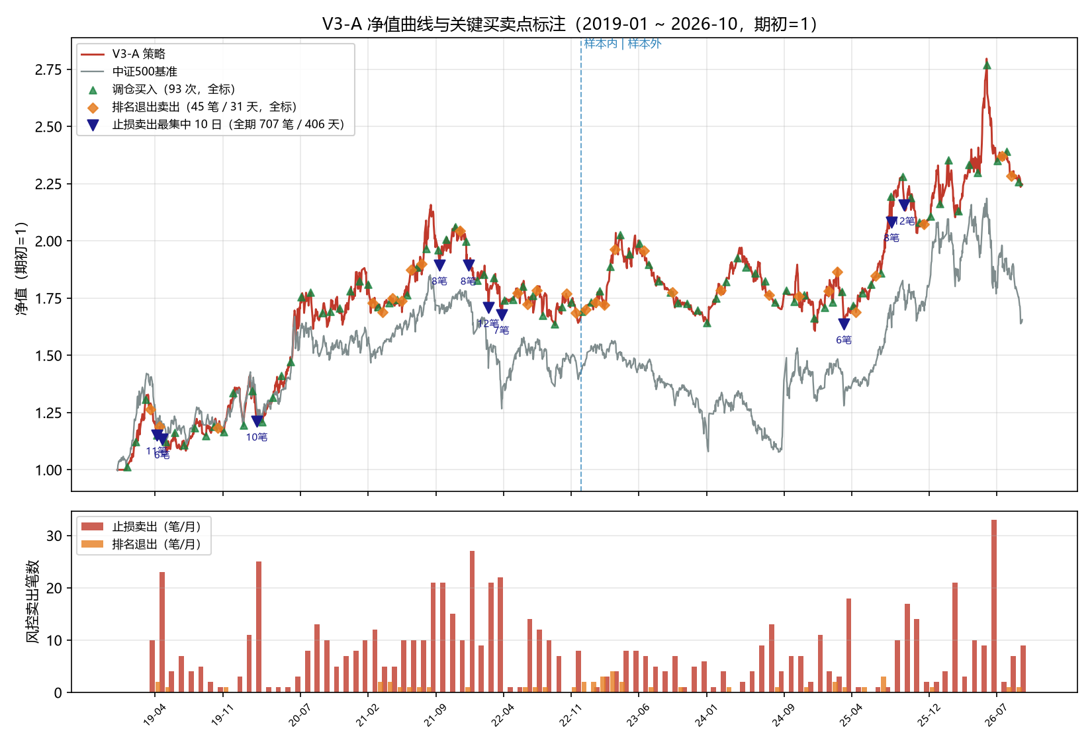
图 A-1 V3-A 净值曲线与关键买卖点标注（上：净值与买卖点；下：月度风控卖出笔数）

